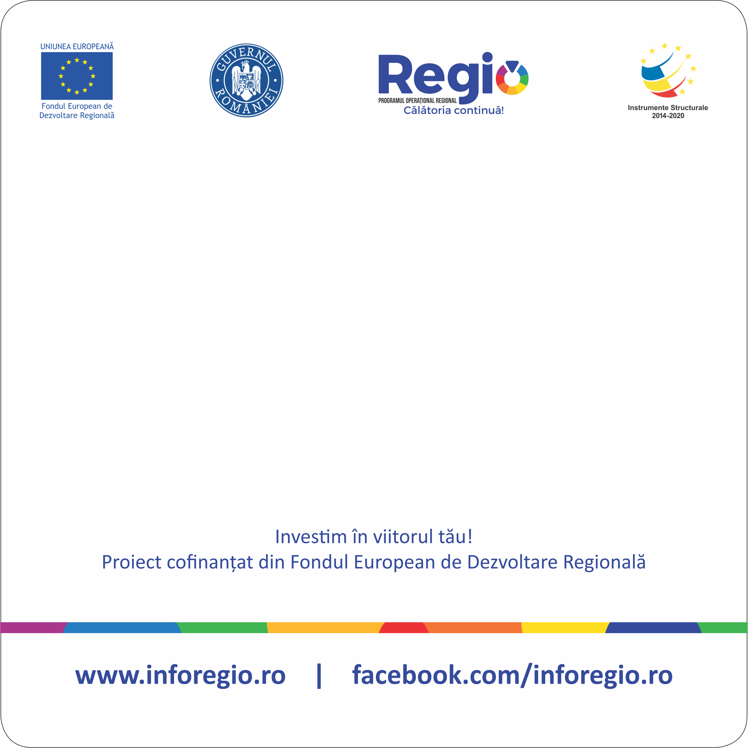
Numele proiectului
(pe scurt)

